7
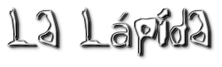
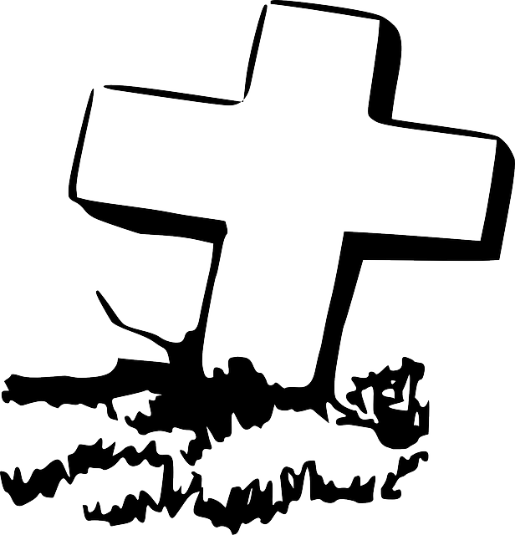

Madrid (España). 7-12-1960
La visita al médico confirmó mi ansiedad. El doctor, me recetó unos tranquilizantes, dijo que hiciera lo posible por estar calmado, y también que pasara gran parte de mi tiempo rodeado de naturaleza.
Así que, me fui a vivir a mi segunda residencia, situada en el campo. Pasados unos días, noté los efectos sedantes de mi cambio de vida. La calma volvió de nuevo a envolver mí día a día.


Una mañana salí a pasear por los alrededores y la curiosidad me llevó al cementerio del pueblo. Mi sorpresa fue enorme cuando vi una lápida con mi nombre: Juan Montenegro Hidalgo.
Pensé que se trataba de una casualidad, pero cuando retiré unas flores mustias, apoyadas en la cruz de la sepultura, vi mi foto impresa en una oxidada chapa metálica. No había error posible, era yo. Asumí pues, mi condición de muerto viviente con naturalidad, y siguiendo el consejo médico, procuré no alterarme, aunque esa noche, ingerí una dosis doble de tranquilizantes para evitar en lo posible las pesadillas.

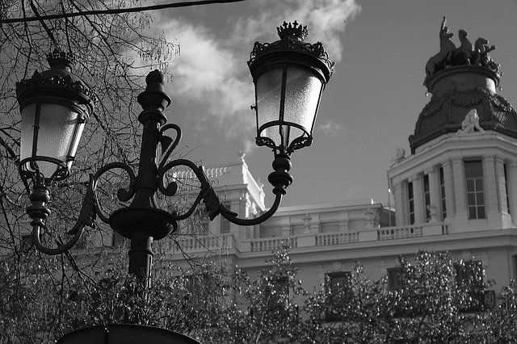

10 años después…

 El día 7 de diciembre de 1970, se estrenó en Madrid la película “La noche de los muertos vivientes”, del director norteamericano George A. Romero. Un clásico del género de terror dentro del apartado “Zombi”.
Un mundo, el de los muertos vivientes, que para unos es pura fantasía, y para otros, existe en realidad, en especial en algunos lugares como Haití. Un país con una larga tradición en lo que a “no muertos” se refiere, y que es considerada como una tierra de “Zombis”, en la que corren historias que como mínimo, se podrían considerar espeluznantes, y que están relacionadas con el tema.
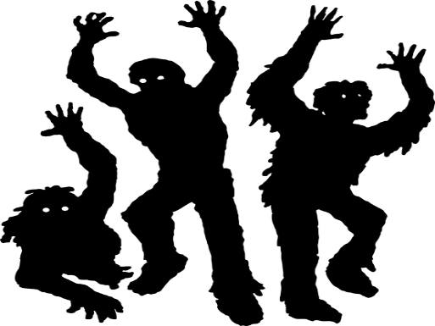

Don Juan Montenegro Hidalgo, tuvo un nieto, Juanito, que al día siguiente del estreno en Madrid, de “La noche de los muertos vivientes”, asistió con sus amigos a la sesión de tarde, y les confesó, que uno de los “Zombis”, que salía en la película era idéntico a su abuelo.
¿Verdad? ¿Mentira? ¿Quién lo sabe?



